Obecní úřad Rodvínov
Věc: Upozornění obecního úřadu na možnost odebírání aktuálních zpráv

Obecní úřad zpřístupnil službu automatického rozesílání aktuálních zpráv, určenou pro ty obyvatele obce, kteří užívají internet a o službu projeví zájem a na webových stránkách obce zadají svou e-mailovou adresu.
Postup zadání e-mailové adresy je jednoduchý. Postačuje na adrese www.rodvinov.cz otevřít na levé straně menu nabídku aktuality a kliknou na dotaz „Chcete přijímat aktuální zprávy“. V následném kroku je nutno e-mailovou adresu zadat do tabulky „Nastavení pro doručování nových zpráv“. Doručování aktuálních zpráv je možno kdykoliv později obdobným způsobem zrušit.
Pokud se příjemcům emailových zpráv tyto zprávy zobrazují chybně (tj. např. bez háčků, čárek a některých písmen) je nutno na počítači příjemce zpráv upravit nastavení kódování. Kdo například používá Microsoft Office Outlook 2007, provede nastavení na záložce „Akce“ následujícím postupem: Jiné akce/Kódování/Středoevropské jazyky ISO.

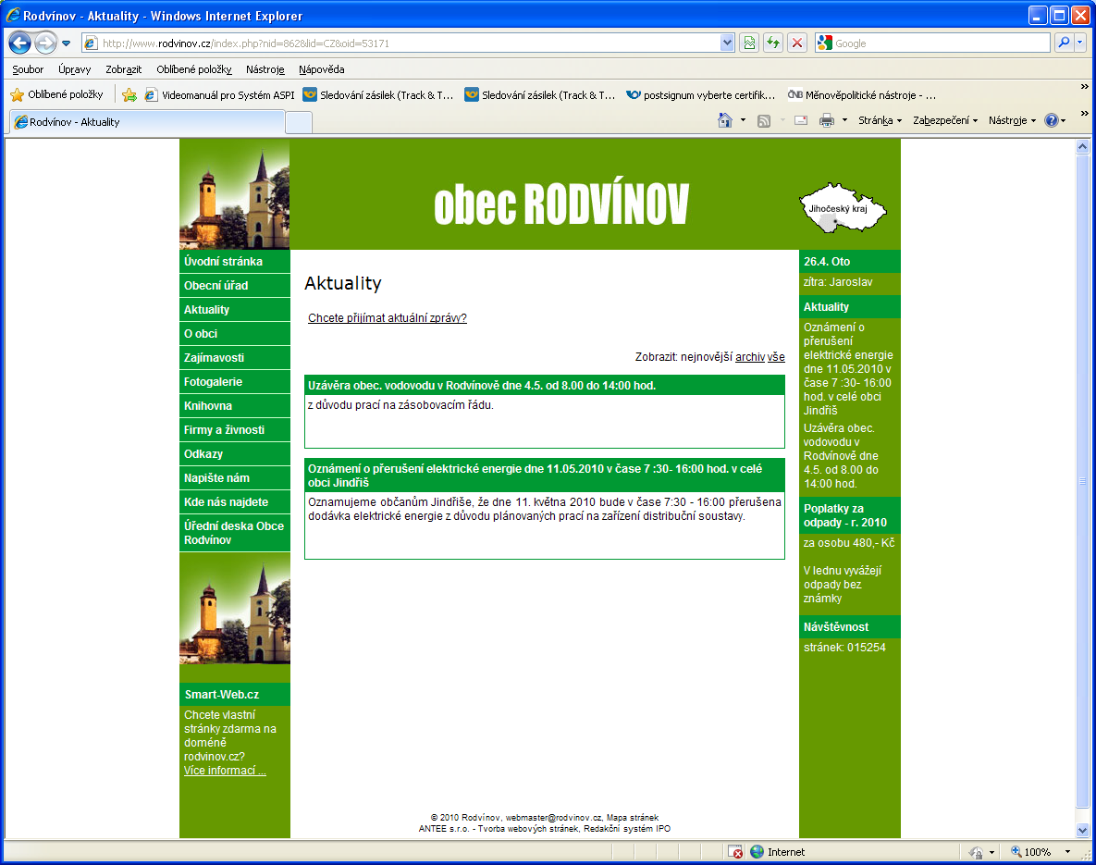
V Rodvínově dne 21. 4. 2010

